26 марта 2021 года состоялось плановое заседание муниципальной антитеррористической комиссии под председательством *первого заместителя руководителя администрации муниципального района «Корткеросский» - заместителя председателя муниципальной антитеррористической комиссии в МР «Корткеросский» -*

*Нестеровой Людмилы Витальевны*

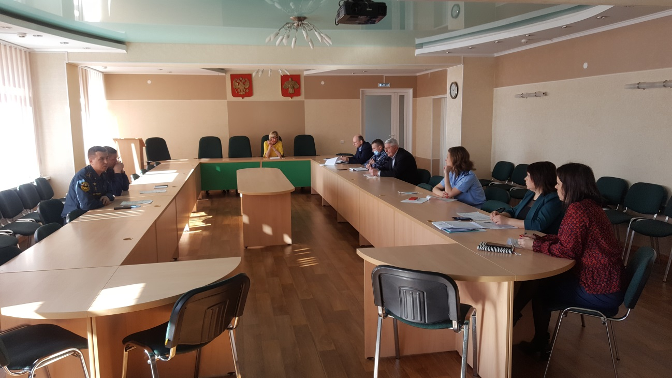

Так, обсуждались мероприятия по обеспечению безопасности в период подготовки и проведения мероприятий, посвященных празднованию 100 – летия Республики Коми. Обсудили вопросы организации профилактики терроризма, противодействия его идеологии, а также эффективность исполнения мероприятий Комплексного плана на 2019-2023 годы. По итогам заседания было отмечено, что ведется планомерная работа по обеспечению безопасности населения в части антитеррористической защищенности и профилактики противодействия терроризму. Обстановка в районе спокойная, стабильная и контролируемая.